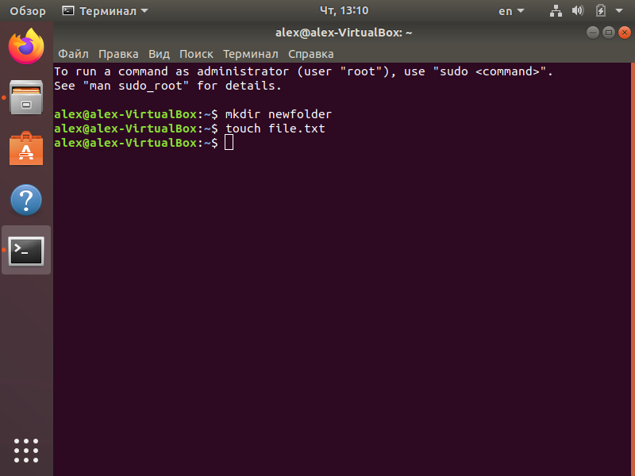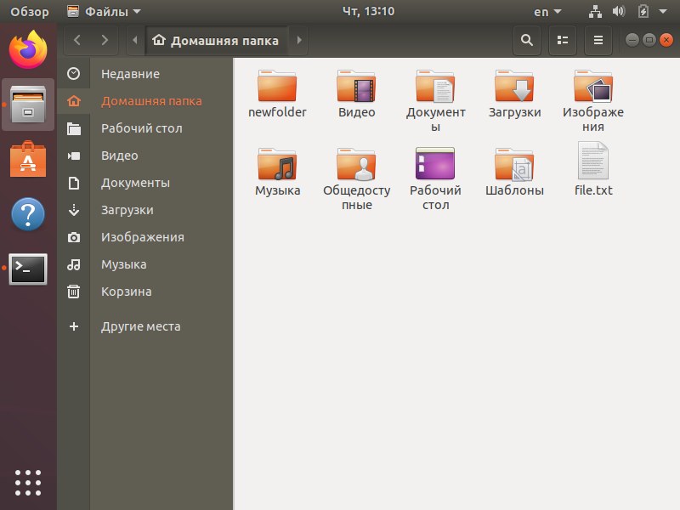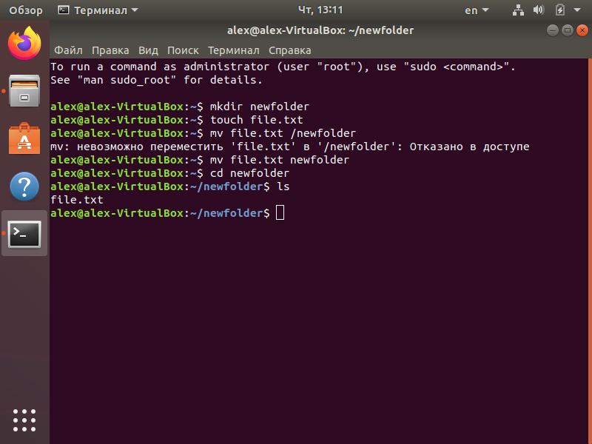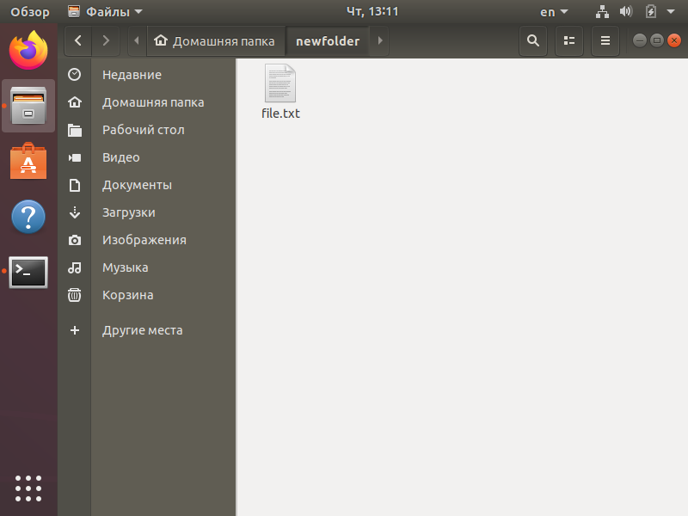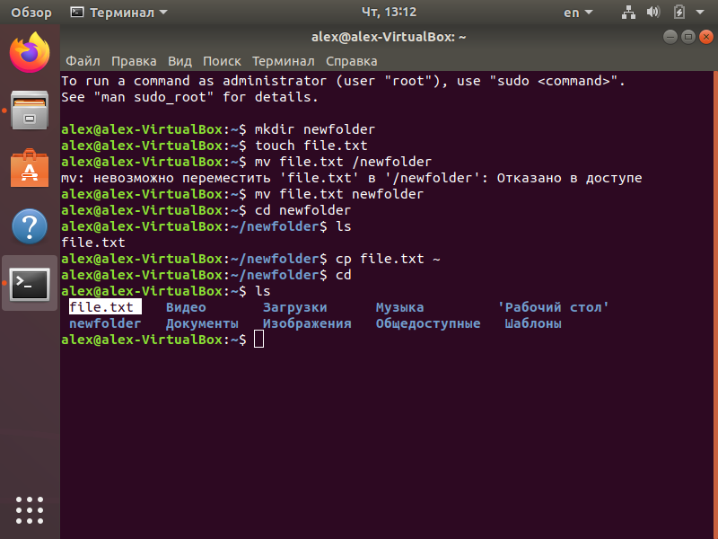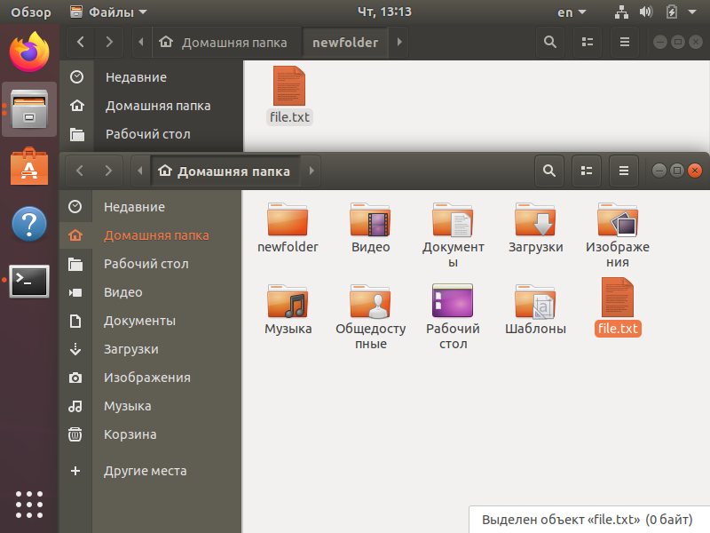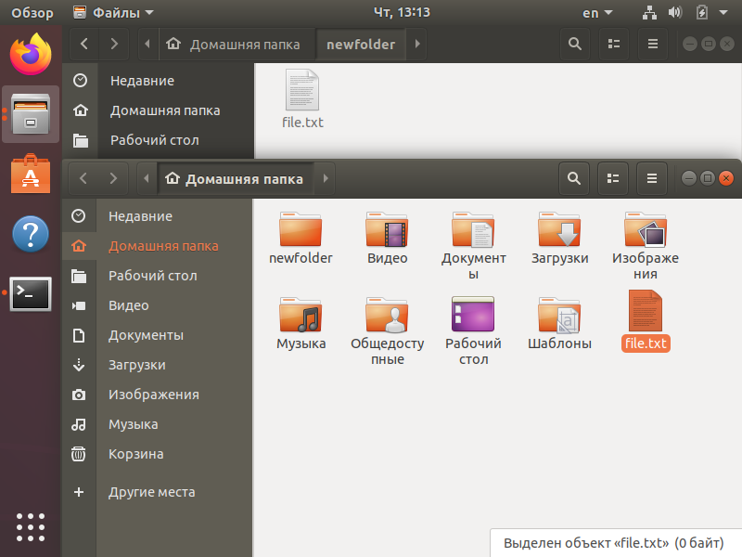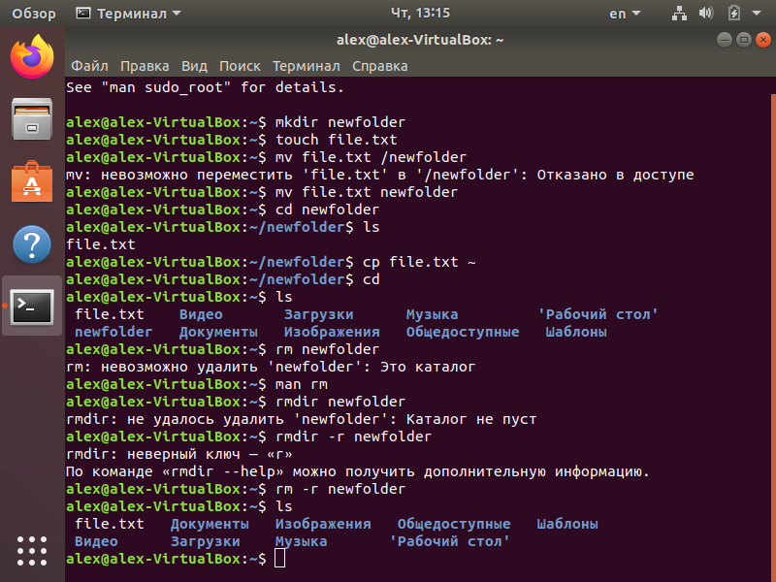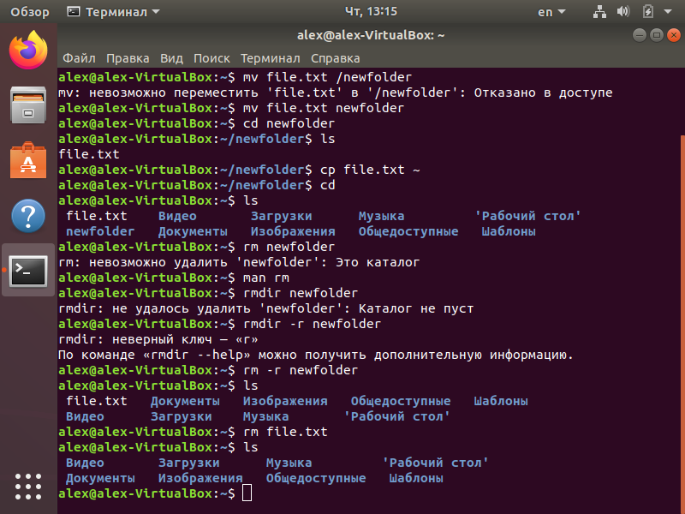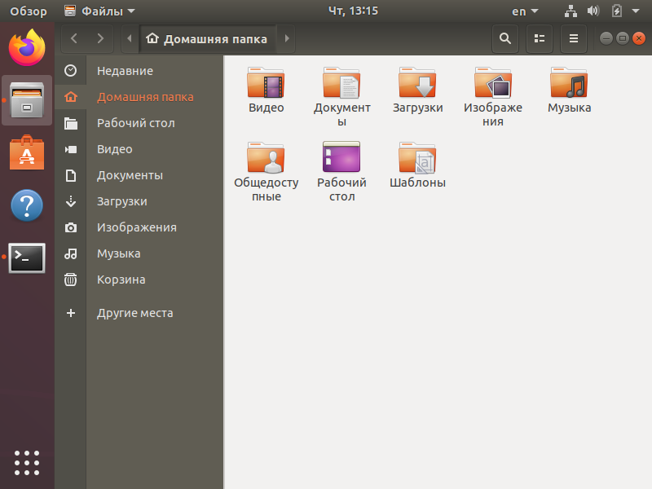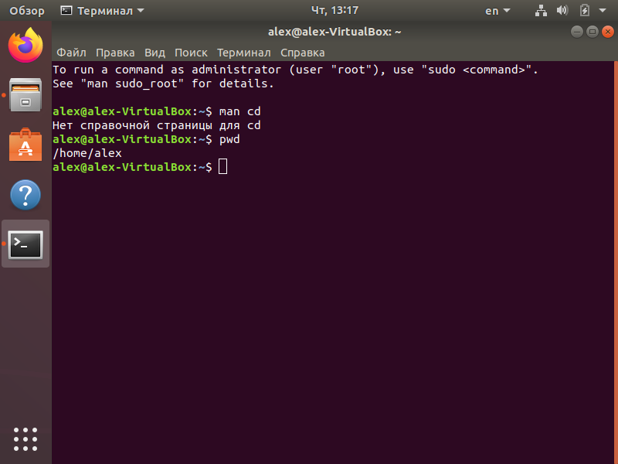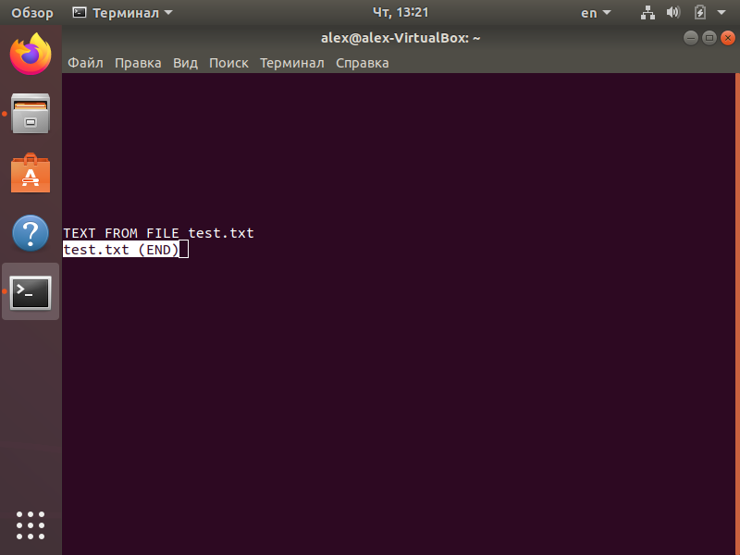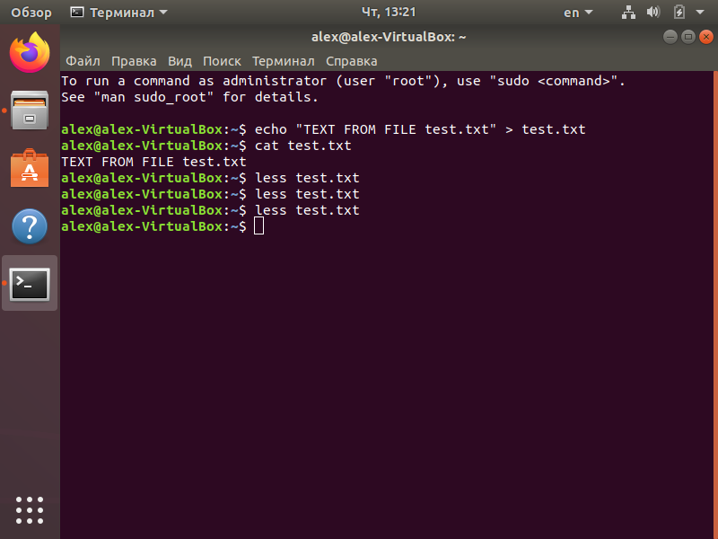

- Папка создавалась с помощью команду mkdir. А файл с помощью - touch. Для перемещения использовалось mv. А для копирования – cp. Чтобы удалить папку, можно сперва удалить всех файлы (rm) из папки, а потом и её саму(rmdir). Но можно удалить всё сразу с помощью rm –r.
- Чтобы узнать полный путь до какой-либо директории, достаточно написать pwd. Чтобы оказаться в какой-либо директории, нужно прописать cd и путь до директории
- Если прописать cd без параметров, мы окажемся в домашней директории(/home/”username”))
- Cat просто выводит содержимое файла в текстовом варианте. Less делает то же самое, но отображает файл с возможностью прокрутки.

